
ORGANISME DE FORMATION SIRET : 982.761.678.00019
NDA : 76300548930
PROGRAMME DE FORMATION DÉTAILLÉ
Réseaux fibre optique D3
Prix : 1500 €
Durée : 10 jours soit 70 heures :
Prérequis : Aucun prérequis pour suivre cette formation
Objectifs :

À l’issue de la formation, le stagiaire sera capable de :
•
- Optimiser les techniques de mesure et de contrôle d’un réseau fibre optique
- Assurer la maintenance préventive et corrective d’une infrastructure fibre Optique
- Réaliser la documentation technique et le reporting qualité des interventions PLAN DE DÉROULEMENT DE LA FORMATION

Étape 1 : Maîtrise des mesures et contrôles avancés

Contenu :
- Rappel des bases des mesures optiques (puissance, affaiblissement, réflectométrie).
- Utilisation avancée du réflectomètre (OTDR) : paramétrage, lecture et interprétation des courbes.
- Contrôle des performances du réseau à l’aide du photomètre et de la soudeuse.
- Exercices pratiques sur maquettes ou terrain

Étape 2 : Maintenance préventive et corrective Contenu :
- Diagnostic des pannes (ruptures, affaiblissements, déconnexions).
- Procédure d’intervention sécurisée sur réseau actif.
- Réparation, remplacement et re-soudure des fibres endommagées.
- Vérification post-intervention (tests et validation des performances).

Étape 3 : Suivi et traçabilité des interventions Contenu :
- Rédaction des rapports de mesure (OTDR, photométriques).
- Mise à jour des plans de câblage et schémas d’armoire.
- Création d’un dossier technique complet (rapport, photos, conformité).
- Bonnes pratiques de reporting exigées par les opérateurs (Orange, Bouygues, SFR…).

PUBLIC VISÉE :
Professionnels, salariés travaillant dans le domaine de la fibre optique.

MÉTHODES PÉDAGOGIQUE :
Nous utilisons la méthode pédagogique directive et active comme processus de formation dans le but d’avoir une montée en compétences la plus optimales et sécurisées en plus de la pratique.

MOYENS TECHNIQUES :
- Salle de réception ou réunion ou de cours / Salle de pause équipé.
- Apports théoriques et pratiques (exercices et cas pratiques).
- Mise à disposition d'un support pédagogique informatisé.

NOS OUTILS/ MATÉRIELS :
- Ordinateur, rétro-projecteur
- Salle de formation
- Paperboard

SUIVI ET EVALUATION :
- Évaluation à froid/à chaud.
- Évaluation théorique et pratique à travers des QCM.
- Questionnaire de validation des acquis.
- Feuille d’émargement qui devra être signé dès l’arrivée du stagiaire ainsi qu’en fin de journée.

VALIDATION
Un certificat de réalisation sera remis en fin de formation indiquant l’atteinte des objectifs et la validation de la formation.
Une attestation d’assiduité et de présence sera également fournie.

ACCESSIBILITÉ AUX PERSONNES EN SITUATION DE HANDICAP
Notre organisme tente de donner à tous et à toutes les mêmes chances d’accéder ou de maintenir l’emploi et la formation.

INSCRIPTION ET INFORMATION :
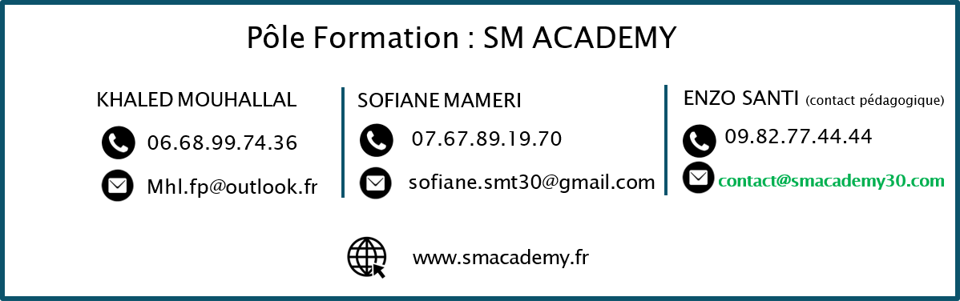
MODALITÉ ET DÉLAIS D’ACCÈS :
Formation en présentiel dans nos locaux à Nîmes ou Montpellier.
Pour toute demande d’information ou de renseignement sur la formation, les dates de formation, une équipe est disponibles du Lundi au Vendredi de 08h00 à 18h00 par téléphone au 06.68.99.74.36 ou par mail à contact@smacademy30.com

Afin de vous inscrire à notre formation, merci de nous contacter directement par téléphone ou en
remplissant le formulaire d’inscription fait sur notre site internet : www.smacademy.fr

Une fois votre demande d’inscription validée, nous vous adresserons un contrat ou convention de formation qui vous sera envoyée par mail ainsi qu’une convocation de formation qui elle vous sera envoyée 7 jours avant le début de la formation.

Organisation d’une session une fois par mois à partir de deux stagiaires.

En cas de subrogation de paiement, un accord du financeur doit nous être parvenu avant le début de la formation.
Organisme SM ACADEMY

SIRET : 982 761 678 00019
NDA : 76300548930
ADRESSE : 94 Avenue du Docteur Fleming, 30900 Nîmes

